DIARIO DE GLUCEMIA SEMANAL
Fecha  …./.…/…. | Desayuno |  | 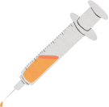  Dosis de Insulina Rápida Desayuno | Comida |  | Dosis de Insulina  Rápida Comida | Cena |  | 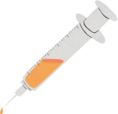  Dosis de insulina Rápida  Cena | 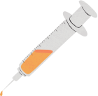  Dosis de Insulina  Lenta
 | Antes | Después |  | Antes | Después |  | Antes | Después
Lunes
…./…./….
Martes
Miércoles
Jueves
Viernes
Sábado
Domingo
Lunes
…./.…/….
Martes
Miércoles
Jueves
Viernes
Sábado
Domingo

